HTML
HTML 1
1. 标签 2
1.1. 段标签 2
1.2. 水平线 2
1.3. 换行 2
1.4. 布局标签 2
1.5. 文本标签 2
1.6. 图像标签 3
1.7. 链接标签 4
1.8. base标签 4
1.9. 特殊字符标签 5
1.10. 注释标签 7
1.11. 列表标签 7
1.12. table标签 7
1.13. 表单 13
1.14. 视频标签 17
1.15. 音频标签 17
2. 路径 18
2.1. 相对路径 18
2.2. 绝对路径 18
3. 兼容和语义化 18
3.1. 语义化 18
3.2. 兼容 19

标签

段标签

<h1>~<h6>

<p>

水平线

<hr />

换行

<br />

布局标签

<div>

<span>

文本标签

加粗

<b>

<strong>

倾斜

<i>

<em>

删除线

<s>

<del>

下划线

<u>

<ins>

图像标签

<img />

基本插入方式

<img src="URL" />

带 alt

不显示图片时的替换文本

<img src="xxx.jpg" alt="文本" />

带title

鼠标悬停时显示的内容

<img src="xxx.jpg" title="文本" />

带width 或 height

调整图片大小，设置一个时按比例变大

带border

边框粗细

链接标签

<a>

基本

<a href="URL">表现文本</a>

外部链接需添加协议名，如 http

target

链接内容弹出方式

1. “_blank”,弹出新窗口

2. “self" ,在自身页面打开新窗口

锚点定位

步骤

1.找到链接文本

2.用a标签包含，href指向URL为mid名

mid名是以#开头的id名

例：

<a href="#aa">p</a>

<h1 id="aa"> sssss</h1>

base标签

<base />

<base target="_blank" />

可以替代所有链接标签中的target属性

注意是全局覆盖，若在a标签中再设置以a标签内容为准

特殊字符标签

空格

&nbsp;

>

&gt;

<

&lt;

&

&amp;

￥

&yen;

©

&copy;

版权

®

&reg;

注册商标

°

&deg;

摄氏度

±

&plusmn；

正负号

×

&times；

乘号

÷

&divide;

除号

²

&sup2;

平方

³

&sup3；

立方

注释标签

<!-- xxxx -->

列表标签

无序列表

<ul>

<li>

有序列表

<ol>

<li>

自定义列表

<dl>

<dt>

<dd>

一般在网站最后写赞助连接之类

table标签

表现形式

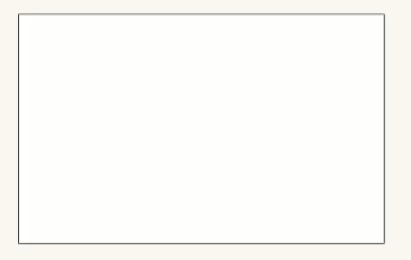

表格

<tr>

行

表现形式

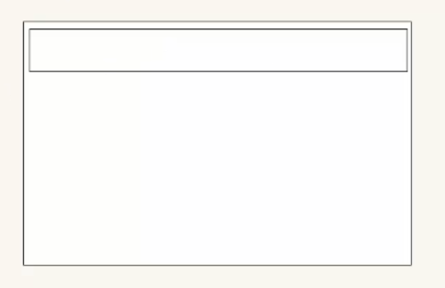

<td>

单元格

表现形式

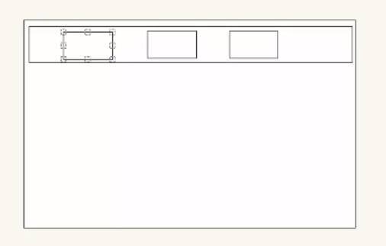

属性

align

center

内容居中

属性

align

center

行内所有单元格内容居中

结构

<tbody>

thead

表头单元格

tr

<th>

加粗，居中

<caption>

表格标题

在table之上

属性

边框

border

像素

虚实粗细

参见CSS

颜色

参见CSS

宽高

width

height

对齐

align

left

center

right

表格的相对位置，不是表格内内容

cellspacing

单元格之间的空白间距

默认2

像素

即单元格对外的距离，类比margin

cellpadding

单元格内容和边框之间的空白间距

默认1

像素

即内容距离单元格边框的距离，类比padding

常用习惯

三参为0

即border、cellspacing、cellpadding为0

合并单元格

rowspan

跨行合并

图示

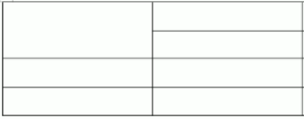

colspan

跨列合并

图示

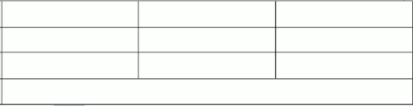

写在<td>中

合并顺序

先上后下，先左后右

表单

收集用户信息

表单域

<form>

包含各种表单控件

action

值为处理提交的表单数据的服务程序的url

method

提交方式

post

get

表单控件

<input />

type

text

单行文本输入框

password

密码输入框

radio

单选按钮

注意一组单选按钮的name值要相同

checkbox

复选框

理论上是要加上name属性，在后面取值时好取

button

普通按钮

value值显示的是按钮上的提示文本

submit

提交按钮

reset

重置按钮

image

图像形式提交按钮

要写src=“xxx”

file

文件域

上传文件使用

加上enctype="multipath/form-data"

name

控件名称，用户自定义

value

控件中的默认文本值

size

控件在页面中显示的宽度

请参考CSS

checked

选择控件的默认被选择的项

值为checked

maxlength

控件允许输入的最多字符数

<label>

用来包裹input标签，使点击文本提示信息时聚焦到input上

<label>username:<input type="text" /> </label>

属性 for

当label中包含多个input时，用来指定是哪一个

值为id名

表格嵌套问题

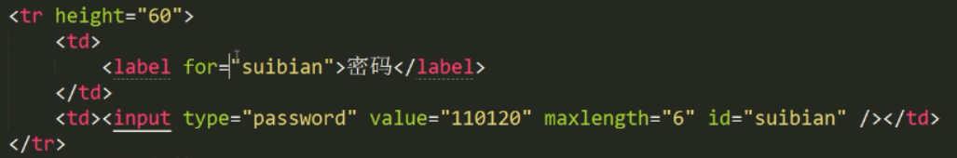

<textarea>

文本域

cols

每行中的字符数

rows

显示的行数

select

下拉菜单，选择菜单

<option>

默认选择文本

selected=“selected”

optgroup

label=

提示信息

视频标签

video

>

source

兼容性处理：使用source属性来引入不同的音频文件当支持哪一个就引入哪一个

src

control

autoplay

音频标签

audio

src

controls

是否显示控件栏

autoplay

路径

相对路径

同一文件夹下

文件名称

同级文件夹下文件

文件夹名/文件名称

上级文件夹下文件

../文件名称

绝对路径

URL

兼容和语义化

语义化

标签的语义化

header

footer

nav

aside

progress

兼容

引入一个js文件，当支持H5的时候不引入此文件，不支持的时候引入

快捷键：ccie6

